МИНОБРНАУКИ РОССИИ

Санкт-Петербургский государственный

электротехнический университет

«ЛЭТИ» им. В.И. Ульянова (Ленина)

Цифровая кафедра

Отчет

по практической работе №2

по дисциплине «Введение в тестирование ПО»

Тема: «Разработка тест-кейсов для тестирования веб-приложения»

Студент гр.3283  ______________________Горочный Алексей Владимирович

 Санкт-Петербург

2025

**Цель:** получение практических навыков создания тест-кейсов для тестирования интерфейса веб-приложений

**Назначение веб-приложения**

Wildberries — это российский маркетплейс, онлайн-магазин электронной торговли, на котором представлено множество товаров от разных продавцов. Платформа позволяет пользователям сравнивать цены, выбирать товары и оформлять заказы с доставкой.

**Назначение веб-приложения Wildberries:**

* предоставление пользователям доступа к ассортименту товаров от разных продавцов;
* возможность сравнения цен и характеристик товаров;
* оформление заказов на товары с доставкой;
* оплата покупок онлайн;
* отслеживание статуса заказа;
* участие в программах лояльности и акциях.

Начало формы

Конец формы

URL: <https://www.wildberries.ru/>

**Скриншот главной страницы:**

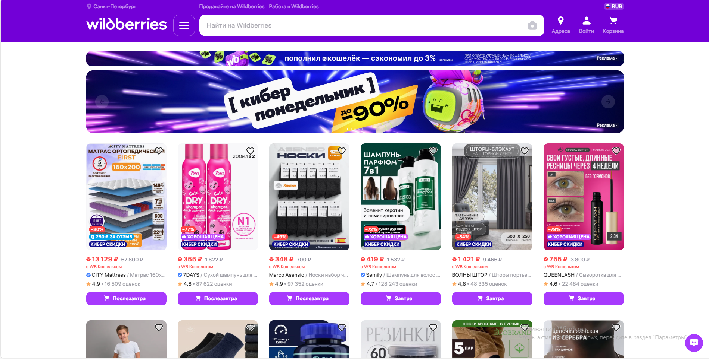

**Тест-кейсы:**

|  |  |  |  |
| --- | --- | --- | --- |
| № | Название сценария | Последовательность действий | Ожидаемый результат |
| 1 | Открытие сайта Wildberries  через браузер | 1. Набрать в адресной   строке браузера адрес <https://www.wildberries.ru/>  2. Перейти на веб-  страницу | Успешное открытие главной страницы веб-сайта Wildberries |
| 2 | Регистрация нового пользователя | 1. Открыть сайт.  2. Нажать "Войти".  3. Выбрать "Зарегистрироваться".  4. Заполнить необходимые поля данными о пользователе и нажать кнопку «подтвердить». | Успешная регистрация пользователя |
| 3 | Вход в аккаунт | 1. Открыть сайт.  2. Нажать "Войти".  3. Выбрать удобный способ входа  4. Заполнить необходимые поля для входа в аккаунт и нажать кнопку «Войти». | Успешный вход в аккаунт. |
| 4 | Проверка работы строки поиска | 1. Открыть сайт  1. Ввести любое слово,например "кофемашина", в строку поиска.  2. Нажать "Найти". | На экране отобразится каталог товаров по заданному слову, в нашем случае список кофемашин. |
| 5 | Добавление товара в корзину | 1. Найти товар через поиск.  2. Нажать "Добавить в корзину". | Товар появляется в корзине. |
| 6 | Удаление товара из корзины | 1. Перейти в корзину.  2. Нажать "Удалить" рядом с товаром. | Товар исчезает из корзины. |
| 7 | Заполнение формы доставки | 1. Перейти к оформлению заказа.  2. Заполнить адрес доставки.  3. Нажать "Далее". | Появляется шаг выбора способа оплаты. |
| 8 | Выбор способа оплаты | 1. На этапе оформления заказа выбрать "Онлайн-оплата".  2. Подтвердить заказ. | Появляется сообщение о подтверждении оплаты. |
| 9 | Проверка соответствия товара выбранной категории каталога | 1. Открыть сайт перейти во вкладку «Каталог» (Три полоски около названия онлайн-магазина) 2. С левой стороны в открывшемся списке найти вкладку «Электроника» 3. Выбрать произвольную категорию и перейти на вкладку | Отображение товара соответствующего выбранной категории |
| 10 | Смена валюты оплаты | 1. Открыть сайт 2. В верхнем правом углу найти «RUB» 3. Нажать на выпадающий список и выбрать «Белорусский рубль, BYN» | Цены в каталоге станут отображаться в выбранной валюте |

**Вывод**

В процессе работы были созданы и проверены основные тестовые сценарии для оценки функциональности и интерфейса веб-приложения Wildberries. Тестирование затронуло главные аспекты работы платформы: регистрацию и авторизацию пользователей, поиск товаров, работу с корзиной, оформление заказов, изменение валюты, а также проверку соответствия товара выбранной категории. В результате тестирования было установлено, что большинство функций работают корректно, а интерфейс удобен в использовании.  
**Возникшие проблемы:** При переходе на категорию товара (тест-кейс №8) выдаётся ошибка о несуществующей странице.  
**Решения:** Перезагрузка страницы

**Список использованных источников**

1. Wildberries — официальный сайт: URL: <https://www.wildberries.ru/>
2. Е. Л. Турнецкая Разработка тест-кейсов для тестирования веб-приложения Практическое задание № 2. — Санкт-Петербург: СПбГЭТУ «ЛЭТИ», 2024 г.